**WebUploader获取文件上传成功路径问题**

最近在使用WebUploader的时候，上传文件成功，但是怎么也获取不到返回的图片文件成功路径，上传成功后，返回文件代码如下：

uploader.on('uploadSuccess', **function** (file, response) {  
 **var** imgurl = response.url; //上传图片的路径  
 alert(imgurl);  
});

之后看一下浏览器调试结果：

[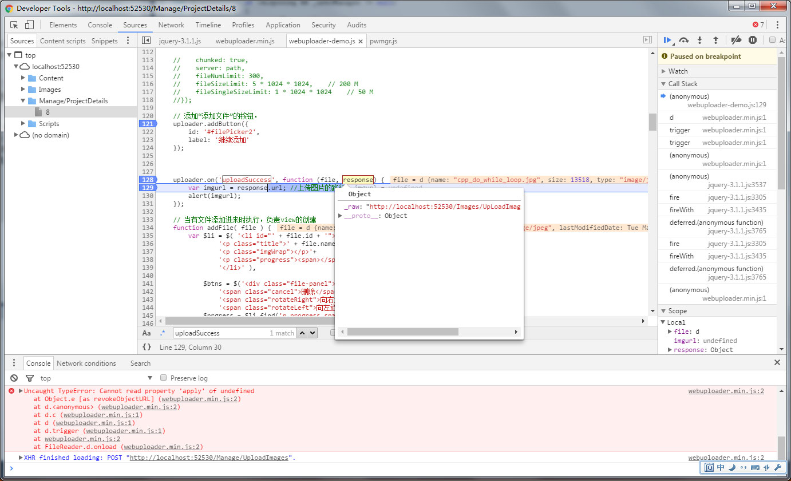](https://pdf-lib.org/Images/UpLoadImages/2017329124513882.jpg)

[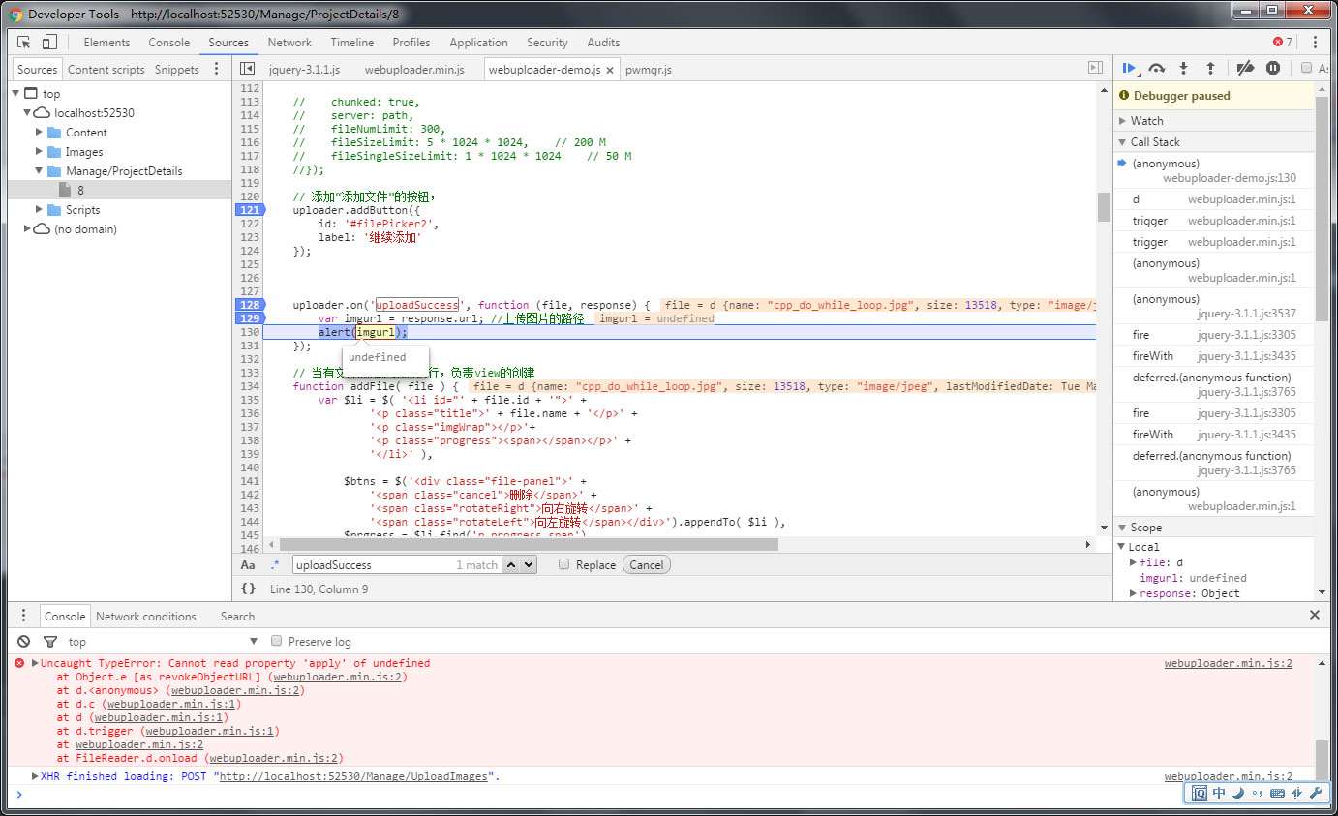](https://pdf-lib.org/Images/UpLoadImages/2017329124454319.jpg)

可以看到imgurl=undefined,但同时response _raw的值是正确的一个图片返回地址（文件上传成功路径），之后看了一下Github 的Issues。

看到了这里：[当服务器返回的数据非json时取不到response._raw](https://github.com/fex-team/webuploader/issues/2258)

给了我一个启发，更改源代码，如下：

uploader.on('uploadSuccess', **function** (file, response) {  
 **var** imgurl = response._raw; //上传图片的路径  
 alert(imgurl);  
});

成功截图如下：

[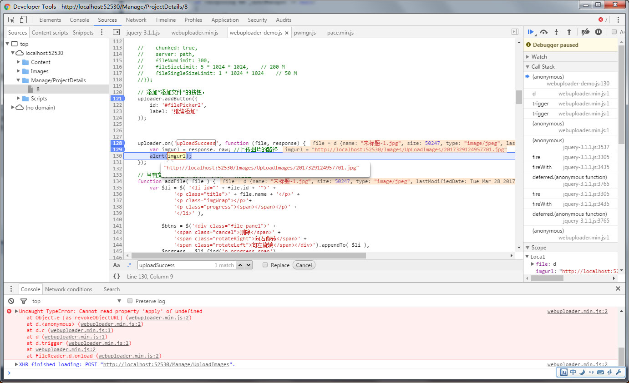](https://pdf-lib.org/Images/UpLoadImages/2017329125224288.jpg)

[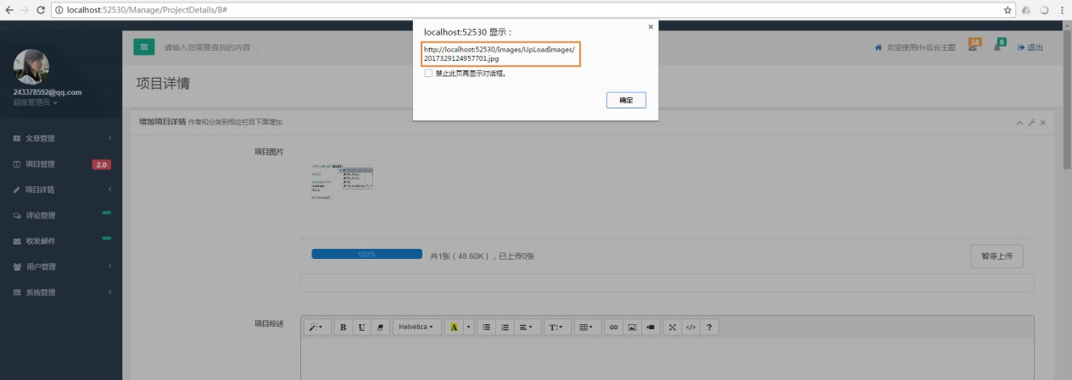](https://pdf-lib.org/Images/UpLoadImages/2017329125238288.jpg)